Управління освіти адміністрації Київського району
Харківської міської ради
Харківська загальноосвітня школа I-III ступенів № 110
Харківської міської ради Харківської області

Інтегрований урок в 10-му класі
на конкурс «Про мій Харків – моїм учням»
Тема: Література рідного краю. Створення учнями тестів, розміщення та налаштування їх у системі тестування (українська література; інформатика)
Учителі:
Кострова Ірина Геннадіївна, учитель української мови та літератури, спеціаліст вищої кваліфікаційної категорії, «Старший вчитель»
Ярмак Вячеслав Олександрович, учитель інформатики та математики, спеціаліст вищої кваліфікаційної категорії, «Старший вчитель»

ХАРКІВ 2014
Інтегрований урок у 10-му класі
Тема. Література рідного краю. Створення учнями тестів, розміщення та налаштування їх у системі тестування
Навчальна мета:
1. Ознайомити учнів із долею видатного харків`янина, письменника
Г.М. Хоткевича, із місцями, що пов`язані з його життям.
2. Узагальнити та закріпити знання, отримані на попередніх уроках, про види тестів, які використовуються для контролю знань та перевірки рівня засвоєння матеріалу. Удосконалити навички учнів зі створення тестів та їх розміщення в Інтернеті з використанням можливостей системи тестування «Тесторіум». Дати можливість учням on-line з використанням «Тесторіуму» виконати розроблені ними тести.
Виховна мета:
1. Виховувати в учнів почуття патріотизму, любові до «малої батьківщини», бажання пишатися рідним Харковом, найкращими представниками української нації – мешканцями Першої столиці.
2. Виховувати вміння працювати в команді, в умовах обмеженого часу швидко приймати правильні рішення, боротися за власний та колективний успіх, змагатися й перемагати в чесній боротьбі.
3. На прикладі матеріалу уроку продемонструвати учням єдність знань з різних галузей. Виховувати розуміння вчити всі навчальні шкільні предмети.
4. Донести до учнів думку, що обізнаність людини в різних галузях значно підвищує її шанси на успішне життя, робить її конкурентоспроможною в усьому.
Обладнання: портрет Гната Хоткевича, слайди з фотографіями визначних місць м. Харкова, пам’ятниками письменникам-харків’янам, фрагменти фільму про Г. Хоткевича, роздатковий матеріал із літератури, мультимедійне обладнання, комп’ютери. Інструкція – алгоритм з розміщення тестів на сайті «Тесторіум»
Тип уроку: комбінований
Хід уроку
I. Мотивація навчання школярів
1. Організаційний момент.
2. Оголошення теми й мети уроку.
II. Актуалізація опорних знань учнів
1. Вступне слово:
а) учителя української літератури
– Сьогодні незвичайний урок, на якому ви, шановні учні, зможете здобути знання й уміння з двох предметів: української літератури й інформатики. Ми будемо говорити про наше рідне місто Харків і життя відомого українського письменника Гната Хоткевича. Ця людина – наш земляк, харків’янин.
б) учителя інформатики
– Також сьогодні на уроці ми скористаємось унікальною розробкою програмістів Харківського національного університету радіоелектроніки – системою тестування «Тесторіум» На цьому сайті в Інтернеті розміщуються тестові матеріали та програма тестування в режимі on-line .
На сьогоднішній день «Тесторіумом» користуються декілька десятків тисяч учнів і вчителів по всій Україні. Система унікальна.
Вважаю, що ми можемо пишатися нашими земляками – програмістами та їхньою розробкою, яку вони люб’язно надали нам в користування.
2. Слово вчителя української літератури:
– Сьогодні до нас у гості завітала випускниця нашої школи, «золота» медалістка, неодноразова переможниця обласного етапу конкурсу – захисту робіт МАНу України в секції «Літературна творчість» Кабацька Ганна. Прошу до слова.
3. Виступ Кабацької Ганни:
− Я народилася й живу в Харкові. Училася у 110 школі, закінчивши її, вступила до Харківського національного університету на філологічний факультет. Я дуже люблю наше місто, йому присвячую власний вірш, який зараз прочитаю.
− Читає вірш. (Див. додаток )
4. Заочна екскурсія Харковом. (Проводять учні-екскурсоводи 10-А класу)
Учень перший:
– Пропоную подивитися на деякі визначні місця Харкова, про які ми тільки що почули у прекрасному вірші Ганни.
Перегляд слайдів із коментарями екскурсоводів.
Учень другий:
1. «Майдан Свободи» – один із найбільших у Європі. Серце міста. Тут знаходяться будинок адміністрації, Харківський національний університет ім. В. Каразіна, який за рейтингом навчальних закладів України займає п’яте місце серед найкращих.
Учень перший:
2. «Будинок Держпрому» – перший залізобетонний в Радянському Союзі, візитна картка нашого міста.
Учень другий:
3. «Вулиця Сумська». «Пам’ятник Великому Кобзарю» – один із найкращих у світі, на пілоні з мармуру стоїть бронзовий Тарас, оточують його герої літературних творів митця.
Учень перший:
4. «Пам’ятник Г.С. Сковороді». Харків не тільки Перша столиця країни,а ще й літературна. У ХVІІІ столітті тут жив і працював видатний філософ і письменник Григорій Савич Сковорода.
Учень другий:
5. «Пам’ятник Г.Ф. Квітці-Основ’яненку». Відомий український письменник не тільки жив і працював, але й народився в нашому місті.
І цей список можна продовжувати і продовжувати.
ІІІ. Сприйняття й засвоєння учнями навчального матеріалу
1. Лекція вчителя української літератури з переглядом фрагментів фільму про життя письменника – харків’янина Гната Хоткевича:
– На жаль, немає в Харкові пам’ятника письменнику, музиканту, режисеру, громадському діячу Гнату Мартиновичу Хоткевичу, хоча він народився, жив і працював у нашому місті.
(Портрет Гната Хоткевича)
Народився Гнат Мартинович 31 грудня 1877 року в Харкові. Сім`я його походила зі старовинного козацького роду.
З 1894 навчався в Харківському реальному училищі. Зачитувався творами Т. Шевченка, І. Франка, І. Котляревського, Г.Ф. Квітки-Основ`яненка та інших письменників. Мав нахил до мистецтва, від кобзарів учився грати на бандурі.
(Перегляд першого фрагменту фільму)
Закінчивши реальне училище, Гнат склав іспити до Харківського технологічного інституту. Був одним із найкращих студентів.
Після закінчення ВНЗ працював на залізниці. Молодий інженер став відомою людиною, познайомився з Лесею Українкою, Іваном Карпенком-Карим, Михайлом Коцюбинським та іншими видатними українцями.
(Перегляд другого фрагменту фільму)
На початку 1900-х років Гнат Мартинович почав займатися літературною діяльністю. Його перше оповідання називається «Грузинка», воно було опубліковане в 1897 році.
Заслуговує на увагу й педагогічна діяльність Гната Мартиновича. З 1921 по 1928 рр. він викладав українську літературу в Харківському зооветеринарному технікумі, пізніше, з 1926 року по 1934 рр., вів клас бандури в Харківському музично – драматичному інституті. Гнат Хоткевич заклав основи бандурної школи в нашому місті і створив капелу бандуристів імені Т.Г. Шевченка.
(Перегляд третього фрагменту фільму)
1933 рік приніс українським письменникам арешти, заслання, розстріли. Сталін знищував українську інтелігенцію за любов до рідної землі, своєї культури, мови. Був знищений і Гнат Мартинович Хоткевич. Його засудили до розстрілу. Вирок виконали в підвалі Харківської внутрішньої тюрми 8 жовтня 1938 року. Місце поховання невідоме…
(Перегляд четвертого фрагменту фільму)
У 1929 році під Харковом, у селищі Високе, Гнат Мартинович придбав будинок. У 1995 році тут відкрито меморіальну кімнату – музей. У садибі сьогодні проводяться різні заходи просвітницького характеру, конференції, концерти. Харківщина шанує пам`ять свого видатного земляка.
2. Опрацювання роздаткового матеріалу, складання тестів.
Учитель української літератури роздає матеріали з біографії Гната Хоткевича учням, яких спочатку розділяє на дві команди – «Дослідники» й «Літературознавці». Опираючись на прослухану лекцію й отримані роздруківки, учні повинні скласти тести.
Учитель української літератури передає слово вчителю інформатики.
ІV. Слово вчителя інформатики
Учитель:
– Діти, сьогодні на уроці вам необхідно буде розробити тест за темою «Життя і творчий шлях Гната Хоткевича». Він повинен складатися із трьох тестових завдань різної форми. Які ви знаєте поширені форми тестів ?
Учні називають форми тестів.
Учитель:
– На сьогоднішній день тести застосовуються для перевірки знань із будь-яких навчальних предметів, а також у багатьох інших галузях.
З тестами буде мати справу кожен із вас при здачі зовнішнього незалежного оцінювання (ЗНО), тому робота з ними стане в подальшому вам у нагоді.
Учитель:
– Зараз давайте наведемо приклади тестового завдання з однією правильною відповіддю. Складіть тестове завдання, в якому питається про походження Г. Хоткевича.
Учні надають можливі варіанти походження Г. Хоткевича, а вчитель записує їх на дошці. Отримали приблизно таке тестове завдання:
1. Сім’я Хоткевичів походила
А | Б | В | Г
з козацького роду | із дворян | із селян | із купців
Учитель:
– Тепер давайте разом складемо тестове завдання на встановлення відповідності про наш Харків. Учні разом із вчителем надають варіанти закладів культури, науки та освіти м. Харкова (А–Г) та іменами видатних діячів (1–5).
Учитель записує на дошці.
Кожному закладу (А–Г) поставте у відповідність прізвище видатного діяча (1–5).
Отримали приблизно таке тестове завдання:
 | Заклад в м. Харкові |  | Прізвище діяча
А | Музей «Слобожанські скарби» | 1 | В.Г. Короленко
Б | Харківська державна наукова бібліотека | 2 | Г. Хоткевич
В | Національний аерокосмічний університет | 3 | М.В. Лисенко
Г | Харківський театр опери та балету | 4 | М.Е. Жуковський
 |  | 5 | І.І. Мечников

Завдання такого типу часто пропонують під час проходження зовнішнього незалежного оцінювання при вступі до вищих навчальних закладів.
Учитель:
– Тестове завдання відкритої форми найбільш складне. Воно не містить варіантів відповідей. Наведіть приклад.
Учні надають можливі варіанти:
- В якому році було збудовано Держпром?
- Відповідь: 1928.
- Скільки років минуло від заснування Харківського Національного університету імені В.Н. Каразіна?
- Відповідь: 209. (Заснований у 1805 році)
Учитель:
– Як в першому, так і в другому тестовому завданнях з відкритою відповіддю у відповіді повинно бути одне число.
V. Складання тестів та розміщення їх в Інтернеті
Учитель:
– Далі урок проводимо у формі змагання між двома командами. Перша розташовується в одній частині класної кімнати, а друга – в іншій. Для користування командам виділяється по три комп’ютери.
Члени команд розподіляються за ігровими ролями. У кожній команді утворюється три групи.
Перша група – це учні, які будуть створювати тестові завдання.
Друга група – це учні, які будуть розміщувати тестові завдання на «Тесторіумі».
Третя група – експерти, учні, які будуть відповідати на тестові завдання протилежної команди та слідкувати і вносити свої корективи до тестових завдань власної команди, які розробила перша група.
Під керівництвом учителя учні розподіляються на команди, а потім на групи в командах.
Після розподілу учнів на команди та на групи слово бере вчитель української мови та літератури. Він дає ввідну інформацію класу:
Учитель української мови та літератури:
– Сьогодні кожній команді на матеріалі з української літератури, історії Харківщини, використовуючи відомості з біографії нашого видатного земляка, харків’янина Гната Хоткевича, необхідно розробити по три тестових завдання різних форматів:
1) з однією правильною відповіддю;
2) на встановлення відповідності;
3) з відкритою відповіддю, у якій може бути одне слово, або одне число.
Учні починають роботу над розробкою тестів, використовуючи знання з попереднього уроку, а також алгоритм розміщення тестів на «Тесторіумі», вносять їх до системи. На це відводиться сім–вісім хвилин.
Під час роботи учні повинні користуватися підручними засобами:
- комп’ютером, на якому вже записане відео про Гната Хоткевича;
- інформацією щодо біографії Хоткевича, яку роздано командам та інформацією, яку надав учитель української мови та літератури в першій половині уроку;
- комп’ютером, на якому виконано вхід до Інтернету на «Тесторіум»;
- інструкцією-алгоритмом по розміщенню тестових завдань на «Тесторіумі».
Після того, як учні кожної команди розмістять на «Тесторіумі» тести, учитель перевіряє наявність доступу та пропонує учням протилежної команди виконати це завдання on-line. Для цього за допомогою мультимедійного пристрою одночасно на екран виводяться тести обох команд, які вони розмістили на «Тесторіумі».
Апогей уроку. Учитель української літератури та вчитель інформатики оцінюють кожне з розроблених тестових завдань одним або двома балами в залежності від цікавості та значимості тесту. Максимальна кількість балів за одне розроблене тестове завдання, яку може отримати команда, – це чотири . Мінімальна – нуль балів.
Аналогічно проводиться оцінювання кожним учителем правильності відповіді команд на кожне завдання, створене іншою командою. Після відповіді учнів вчителі оголошують свій бал. Максимальний бал за правильну відповідь – це чотири (по два від кожного вчителя).
Максимальна кількість балів, яку може отримати кожна команда за складання, розміщення тестових завдань та відповіді на тест протилежної команди, становить двадцять чотири бали. Для виставлення оцінки за урок користуємось таким правилом: набраний тестовий бал поділяється на два.
VІ. Підсумок уроку «Мікрофон»
Підсумок уроку підводиться за допомогою методу «Мікрофон».
Заключне слово надається по одному представнику від кожної групи (по три учасника кожної команди). Учні коротко говорять про те, що їм сподобалось, чому вони навчились на уроці. За бажанням слово надається також учителям та присутнім на уроці гостям.
VІІ. Домашнє завдання
Учитель української мови та літератури та вчитель інформатики надають домашнє завдання: створити тест із п'яти тестових завдань про долю видатного письменника – харків'янина Г.Ф. Квітки-Основ’яненка.

Додатки
Біографія Гната Хоткевича
Народився Гнат Мартинович 31 грудня 1877 року в Харкові. Сім`я його походила зі старовинного козацького роду.
З 1894 навчався в Харківському реальному училищі, а влітку відпочивав у селі Деркачі Харківської області. Зачитувався творами Т. Шевченка, І. Франка, І. Котляревського, Г.Ф. Квітки-Основ`яненка та інших письменників. Мав нахил до мистецтва, від кобзарів учився грати на бандурі.
Закінчивши реальне училище, Гнат склав іспити до Харківського технологічного інституту, так у ХІХ столітті називався сучасний політехнічний університет, був одним із найкращих студентів.
Після закінчення ВНЗ працював на залізниці. Молодий інженер став відомою людиною, познайомився з Лесею Українкою, Іваном Карпенком-Карим, Михайлом Коцюбинським та іншими видатними українцями.
На початку 1900-х років Гнат Мартинович почав займатися літературною діяльністю. Його перше оповідання називається «Грузинка», воно було опубліковане в 1897 році. Узагалі він написав багато творів: нарисів, повістей, оповідань, драм тощо.
За політичну діяльність митець попав під нагляд поліції та був висланий із Харкова. Повернувся тільки в 1913 році, очолив літературний відділ «Товариства імені Г.Ф. Квітки-Основ`яненка».
Заслуговує на увагу й педагогічна діяльність Гната Мартиновича. З 1921 по 1928 рр. він викладав українську літературу в Харківському зооветеринарному технікумі, пізніше, з 1926 року по 1934 рр., вів клас бандури в Харківському музично – драматичному інституті. Гнат Хоткевич заклав основи бандурної школи в нашому місті і створив капелу бандуристів імені Т.Г. Шевченка.
1933 рік приніс українським письменникам арешти, заслання, розстріли. Сталін знищував українську інтелігенцію за любов до рідної землі, своєї культури, мови. Був знищений і Гнат Мартинович Хоткевич. Його засудили до розстрілу. Вирок виконали в підвалі Харківської внутрішньої тюрми 8 жовтня 1938 року. Місце поховання невідоме…
У 1929 році під Харковом, у селищі Високе, Гнат Мартинович придбав будинок , у якому жив із дружиною Платонідою Володимирівною та трьома своїми дітьми. У 1995 році тут відкрито меморіальну кімнату – музей. У садибі сьогодні проводяться різні заходи просвітницького характеру, конференції, концерти. Харківщина шанує пам`ять свого видатного земляка.

Додатки

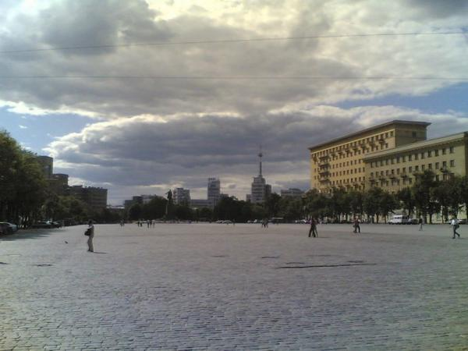
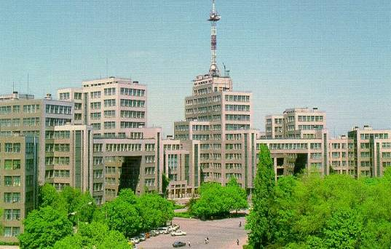
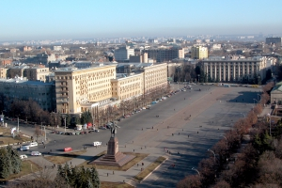
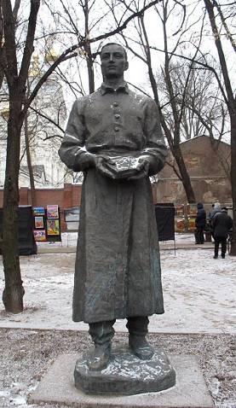
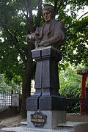

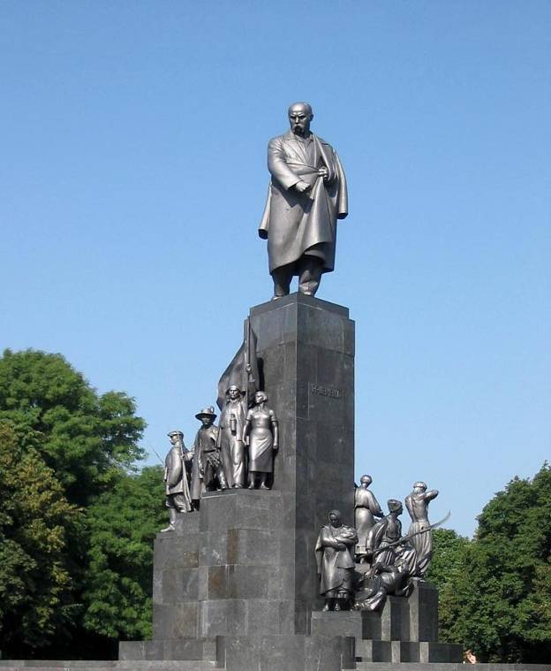

Мій Харків
Місто, ти впираєшся в блакить
Шпилем легендарного Держпрому.
Гомін. Рухається все, спішить:
Харків’яни з дому йдуть, додому.

Площа, ніби дзеркало, блищить,
Відбиває промені вечірні,
Любий Харкове, з тобою жить
І тобі залишитися вірній.

Вулиці твої, старі й нові,
Ближні і віддалені райони:
Салтівка, Рогань – ви всі мої,
Всі церкви, собори, їхні дзвони!

Місто рідне, вічне, як вогонь!
Як люблю я мальовничі схили!
Ти на площинй моїх долонь,
З раннього дитинства все тут миле

І знайоме: ці стежки, садки,
Хати і будинки вже сучасні,
Пушкінська, Сумська… тут все моє,
Журавлівка ти моя, прекрасна.

Парк міський, берізки, іподром,
«Комунар», завод авіаційний…
Ось шумить зелений ліс кругом,
Стука серце Матері-Вітчизни.

Селище Жуківка, Олешки
І Данилівка – колишні села.
І біжать, біжать усі стежки,
Всі до площі, до міського серця.

Рідне місто! Любий Харків мій!
Першою Столицею зовешся,
Місто сподівань, чудес, надій;
Дійсно, ти завжди в усьому перше!

Орієнтовний зміст тестових завдань
1. Хто вважав письменника «одним із найвизначніших явищ в українській літературі ХІХ – ХХ століть»?
А письменник М. Коцюбинський
Б драматург І. Карпенко-Карий
В академік О. Білецький
Г дружина Платоніда Володимирівна
Відповідь В
2. Сім’я Хоткевичів походила
А з козацького роду
Б із дворян
В із селян
Г із купців
Відповідь А
3. Гнат Хоткевич учився грати на
А гітарі
Б бандурі
В балалайці
Г кобзі
Відповідь Б
4. Гнат Хоткевич закінчив
А реальне училище
Б зооветеринарний технікум
В професійно-технічне училище
Г музичне училище
Відповідь А

5. Письменник працював
А у Спілці письменників
Б у технологічному інституті
В на заводі
Г на залізниці
Відповідь Г

6.Розташуйте дати й події
- 1877 А відкриття музею Хоткевича
- 1894 Б дата народження письменника
- 1897 В надруковано перше оповідання
- 1995 Г вступ до реального училища
Д закінчення технологічного інституту

Інформація про тести та види тестових завдань

Педагогічний тест – система тестових завдань специфічної форми, визначеної трудності, яка дозволяє якісно, об’єктивно та ефективно оцінити структуру знань та виміряти рівень навчальних досягнень осіб, що проходять тестування з тієї чи іншої предметної галузі.
Тестове завдання – складова одиниця тесту (кожне завдання є невід’ємною його частиною, тому видалення хоча б одного завдання неминуче призведе до виникнення прогалин в оцінюванні), яка відповідає не тільки формальним, але й певним статистичним вимогам:
1) частка неправильних відповідей у кожному завданні;
2) диференціюючи здатність;
3) співвідношення балів за завданнями та балів за весь тест.
Завдання в тестовій формі характеризується:
– стислістю, тобто ретельним добором слів, символів, графіків, які дозволяють мінімумом засобів досягнути максимуму зрозумілості змісту завдання;
– технологічністю, тобто компонуванням завдань, яке дозволяє комп’ютеризувати процес тестування;
– визначеністю місця для відповідей;
– єдиними правилами оцінки відповідей;
- адекватністю інструкції формі та змісту завдання.
Тестові завдання можна розподілити на два основні типи:
– завдання закритої форми із запропонованими відповідями;
– завдання відкритої форми з вільно конструйованою відповіддю.
1. Завдання закритої форми з варіантами відповідей на вибір:
– завдання з однією правильною відповіддю;
– завдання з кількома правильними відповідями;
– завдання на встановлення відповідності (логічні пари);
– завдання на встановлення правильної хронологічної та логічної послідовності.
2. Завдання відкритої форми, у яких відсутні варіанти відповідей. До завдань такого типу належать:
– завдання з короткою відповіддю;
– завдання з розгорнутою відповіддю.
Специфічність завдання відкритої форми з короткою відповіддю полягає в тому, що особа повинна сама дописати відповідь, яка свідчить про наявність або відсутність необхідних знань. Завдання відкритої форми використовуються там, де необхідно повністю виключити отримання правильної відповіді шляхом угадування й тим самим підвищити якість педагогічного вимірювання.

Алгоритм розміщення тесту на «Тесторіумі»

1. Зайти на сайт. Для цього введіть свій логін та пароль, який було отримано під час реєстрації.
2. На сторінці сайта вибрати режим редагування (праворуч вгорі) .
3. Зайти в режим редагування та вибрати «створити новий тест» (праворуч внизу).
4. Увійти в режим створення нового тесту та заповнити всі вільні вікна сторінки.
5. Для створення першого тестового завдання натиснути вибрати команду «створити новий запис» (знаходиться праворуч внизу) та заповнити порожні клітинки. При цьому текст можна набирати безпосередньо з клавіатури, а можна скопіювати вже існуючий текст. Натиснути клавішу «зберегти» ( розміщена ліворуч внизу)
6. Ліворуч вверху вибрати команду «відповіді», натиснути її та внести можливі варіанти відповідей.
7. Натиснути клавішу «шаблони» (ліворуч вгорі), указати правильну відповідь та «зберегти».
Тест з одним тестовим завданням готовий. Для додавання наступного завдання необхідно ввійти в режим редагування, знайти в меню створений нещодавно тест, натиснути на його «активну» назву, праворуч унизу натиснути «створити новий запис» та діяти, починаючи з П.5 даного алгоритму.

